Biskra le 30/06/2019
Niveau : L2 Module : Base de données
Document non autorisé Temps : 1h30
Examen
Partie théorique (04 points)

- Pourquoi nous faisons appel à ce module ? (1 pt)
- Donner les acronymes des termes suivants (1 pt): (a) SGBD, (b) SQL ;
- Donner la définition des trois formes normales. (2 pts)

Exercice N° 01 (04 points)

- Comment peut-on avoir une base de données relationnelle en 3 FN sans passer par les 03 formes de normalisation ? Expliquez brièvement cette manière ? (2 pts)
- Appliquez la solution proposée sur l’exemple suivant :
1- code_mod → cod_filière
2- cod_filière → libélé_filière
3- Code_mod → libélé_filière
4- Jour, heure, local → num_ens
5- Jour, heure, local → cod_filière
6- Jour, heure, local → section
7- Jour, heure, local → groupe
8- Jour, heure, local → an_étude
9- Jour, heure, local → cod_mod
10 - Jour, heure, local , num_ens → cod-filière

Exercice N° 01 (03 points)

Soit l’ensemble des DFs de la relation
Employe(NumEmp, nom, salaire, departement, batiment)

- NumEmp→ nom, salaire
- numEmp → Departement
- NumEmp → Batiment
- Departement → batiment
- Dans quelle forme normale est la relation
- Si elle n’est pas en 3eme FN que faire pour la mettre en 3FN

Exercice N° 02 (04 points)

Soit le modèle MCD suivant :

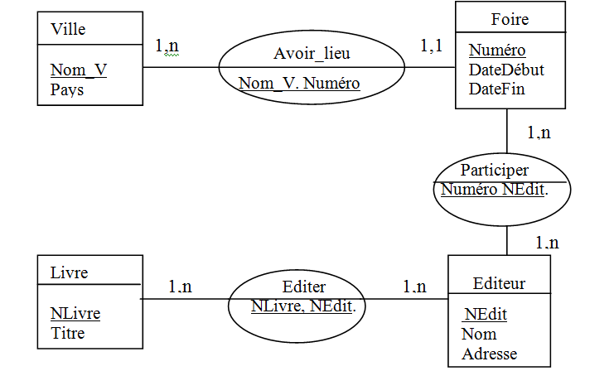

- Trouver le modèle relationnel correspondant en appliquant les règles de passages ? (1,5 pts)
- Exprimer les requêtes suivantes en algèbre relationnelle (Forme textuelle et forme graphique) (2,5 pts)
- R1: donner la liste (titre) des livres édités par l'éditeur Mokhtari
- R2: afficher une liste contenant les numéros de foire ainsi que les noms de villes dans lesquels ces foires ayant lieu.
Exercice N° 03 (05 points)

Soit le schéma de base de données relationnel suivant :
AGENCE (Num_Agence, Nom, Ville)
CLIENT (Num_Client, Nom, Ville)
COMPTE (Num_Compte, #Num_Agence, #Num_Client, Solde)
EMPRUNT (Num_Emprunt, #Num_Agence, #Num_Client, Montant)

Ecrire les requêtes suivantes en langage SQL:
1. La création de la table « COMPTE » avec les contraintes de la clé primaire et les clés étrangères
2. Les noms et les villes des Agences qui ont des clients avec un solde supérieur à 1000000 DA.
3. Liste des clients ayant des comptes dans l’agence de la ville de « Biskra ».
4. La liste des agences avec le total des montants de chaque agence
Bonne Chance
Dr REZEG khaled

